ＮＯ．１５（平成３０年７月）
山口県岩国市地域おこし協力隊
玖西地域担当（主に周東町川越地区を担当）
堤 耕作
080-1724-7139（携帯） 0827-86-0116（公民館）
地域おこし
協力隊通信

第一回 檜余地 導仙自然公園まつり 開催
自然公園（ビオトープ）として整備してきた檜余地の導仙迫は正式名称「檜余地導仙自然公園」としてオープンすることになり、その記念として５月２７日（日）に第一回の導仙自然公園まつりが開催されました。
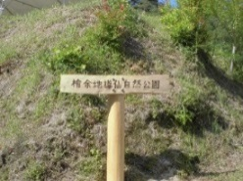
当日は岩国市長をはじめ多くの来賓の方に来ていただき、太鼓や楽器の演奏、橋本順子先生による記念講演会、山口むしの会による自然観察会と盛りだくさんの内容でした。お客さんが来るのか不安でしたが、多くの方が足を運んでくださいました。また、檜余地の住民の皆さんがスタッフとしてまつりを支えてくださいました。
自分自身この自然公園作りに関わっていく中で、ここの生態系の豊かさ、環境の良さを実感しましたし、この貴重な環境を地区内外の多くの皆さんと共有し、共に支えていかなくてはいけないのではないかと思うようになりました。まだまだ不十分な面もたくさんありますが、今後環境教育の場として、また心の洗濯の場として、皆さんに愛されるような自然公園にしていきたいと思いますので、今後ともご理解ご協力のほどよろしくお願い申し上げます。
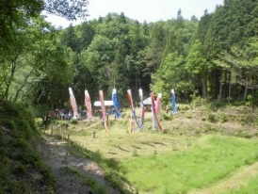
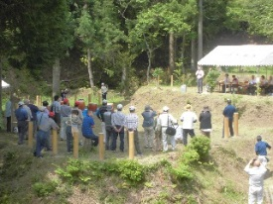
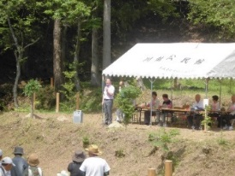
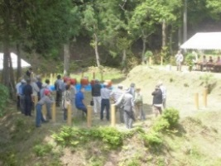
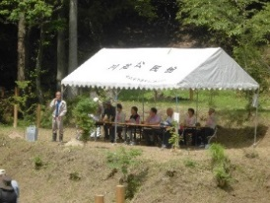

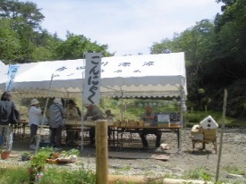
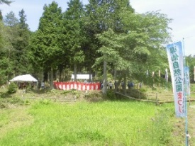
記 念 植 樹

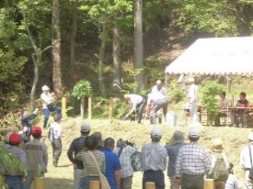
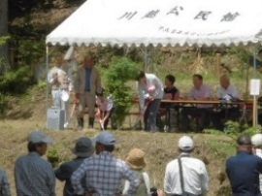
山口むしの会による自然観察会
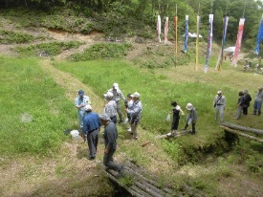
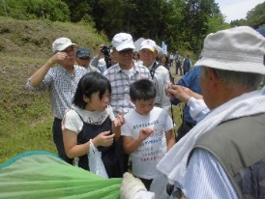

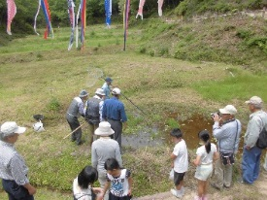
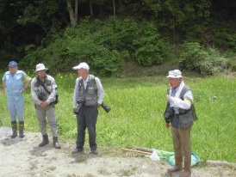
玖珂太鼓保存会による太鼓演奏
公園内に太鼓の音が響き渡りました

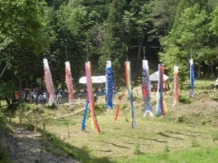
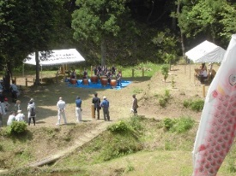
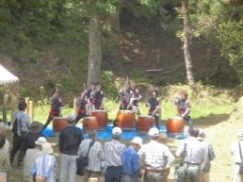

ササユリ花見会 開催
６月１５日（金）、川越グラウンド向かいのササユリ自生林（見本園）で、ササユリ花見会が開かれました。川越ササユリ保存会の方々の手入れによりササユリは年々増えており、今年も大きな花がたくさん咲きました。お客さんも多く来ていただき、喜んでいただきました。また、ユリの研究をされている林先生が今年も来ていただき、周北小の子どもたちにササユリの説明をしていただきました。
元々は当たり前にあったものが生活の変化でどんどん減って貴重なものになってきています。ササユリを守るということは、自然と上手につきあいながら生きてきた暮らしを再び見直すという意味合いもあるのではないかと思います。ササユリを守っていくのは大変なことですが、地域のみなさんの力を合わせてこれからもがんばってもらいたいと思います。
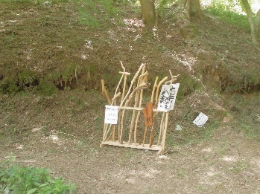
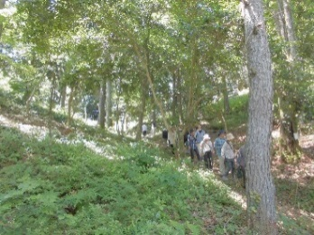
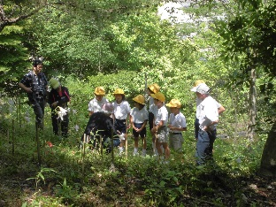

自遊倶楽部 草刈り・プール清掃
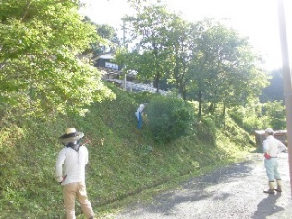
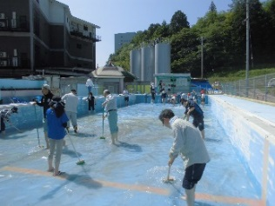
６月９日（土）、自遊倶楽部のみなさんによる公民館裏の草刈りと周北小のプール清掃がありました。公民館の裏はかなりの斜面ですが、みなさんで協力して一気にきれいになりました。ありがとうございました。

ひよじ体験農園 開催される
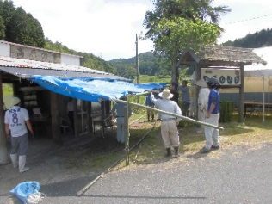
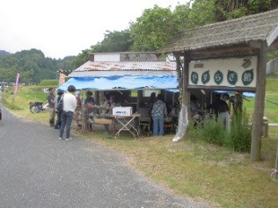
６月２３日（土）、ひよじ体験農園が開催されました。開催が危ぶまれた今回の体験農園でしたが、婦人部の方々がコンニャクやたくあん、野菜などを準備してくれて開催することができました。お客は毎年来られる方や檜余地出身者が中心で、和気あいあいと話に花が咲きました。
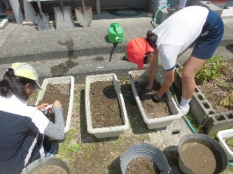
周北小 古代米 田植え
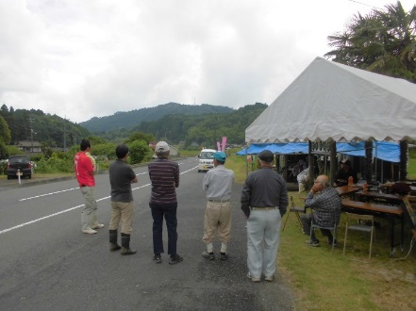
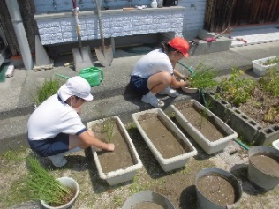
６月２５日（月）、恒例になった周北小での古代米の田植えがありました。プランターとバケツに赤米と緑米、それに比較するためにヒノヒカリの苗を５・６年生の子どもたちが植えました。ほんの数株の稲ですが、米ができるまでの様子をしっかり観察してほしいと思います。
おまけ
檜余地の未来を見据える
おとこたち

